Uitschrijfformulier Medisch Centrum Aan de Berg 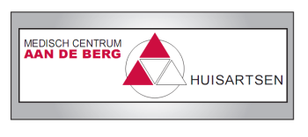
U bent ingeschreven bij huisarts: Dr. Nederstigt
Dr. Schoenmaker
Dr. Cornelissen en de Win
Dr. Bakker
Reden van vertrek:
Personalia:
Voorletters | M / V
Roepnaam
Achternaam
Meisjesnaam
Geboortedatum
BSN nummer
Adres
Postcode en woonplaats
Telefoonnummer(s)
E-mail adres
Gegevens nieuwe huisarts:
Naam nieuwe huisarts
Adres nieuwe huisarts
Postcode en woonplaats nieuwe huisarts
Telefoonnummer nieuwe huisarts
Faxnummer nieuwe huisarts

Gezinsleden (onder de 18 jaar) die ook uitgeschreven mogen worden:
Naam en geboortedatum
Bovengenoemde verklaart akkoord voor uitschrijving en verzenden dossier naar nieuwe huisarts:
Datum: Handtekening:

Formulier ontvangen door:

